Álláskeresés

http://www.biharinepfoiskola.hu/kompetencia_eu/page.php?159

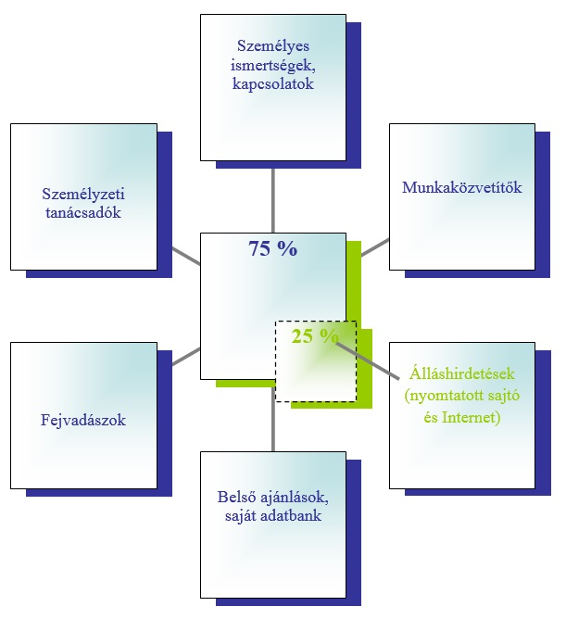

**Munkáltatók munkatárs keresési szokásai**

A munkáltatók többféle módszert is alkalmaznak a megfelelő mankavállaló megtalálására:

* régi munkatárs megkeresése
* vezető / menedzsment / vagy a munkatársak személyes kapcsolatain keresztül (beajánlásra)
* korábbi jelentkezők (hirdetésre vagy spontán megkeresésre) önéletrajzainak áttekintésével
* munkaközvetítő irodán keresztül
* állásbörzék, rendezvényeken keresztül
* hirdetéseken keresztül (pl. saját honlapon, szaklapokban)

**Munkaközvetítő irodák oldalai / Fejvadászok**

Telefonon és interneten beérkező igények alapján a sajtóban hirdetnek a munkáltatók nevében, majd elküldik őket a megrendelőkhöz.

**pl:** **manrenting.hu, Beck & Partners**

**Cégek saját weblapja**

Vállaltok vagy szervezetek saját honlapjukon feltüntetik állás- vagy karrierlehetőségeket, ahol pontos leírás található a betölthető pozíciók és a hozzá szükséges feltételekről, továbbá, hogy kivel kell felvenni a kapcsolatot, hová kell tovább küldeni az önéletrajzokat, motivációs leveleket.

**Állásportálok**

Olyan internetes oldalak, ahol tájékozódhat, kereshet a munkaerőt kereső cégek hirdetései és a munkát keresők adatbázisában.

pl: jobline.hu, professional.hu